31 мая 2013 года на базе юридического факультета ЮЗГУ состоялась региональная студенческая юридическая олимпиада.
В номинации "Уголовное право и уголовный процесс" приняли участие представители КГУ, КИСО РГСУ, МИП, БелГУ (Белгород), ОГУ (Орел), ЮЗГУ.
Члены жюри отметили высокий уровень подготовки студентов и распределили призовые места следующим образом.
В командном зачёте победителями признаны:
1 место - ЮЗГУ,
2- КГУ,
3-К31 мая 2013 года на базе юридического факультета ЮЗГУ состоялась региональная студенческая юридическая олимпиада.
В номинации "Уголовное право и уголовный процесс" приняли участие представители КГУ, КИСО РГСУ, МИП, БелГУ (Белгород), ОГУ (Орел), ЮЗГУ.
Члены жюри отметили высокий уровень подготовки студентов и распределили призовые места следующим образом.
В командном зачёте победителями признаны:
1 место - ЮЗГУ,
2- КГУ,
3-КИСО РГСУ.
В личном зачете победителями стали:
1 место - Чистилина Дарья, студентка 3 курса (ЮЗГУ),
2 место - Миленина Анна, студентка 3 курса (ЮЗГУ),
3 место - Егоров Ярослав (КГУ).
Ряд участников, набравших значительное количество баллов, получили грамоты "За волю к победе".
Все участники олимпиады получили подарки от спонсора Справочно-правовой системы «КонсультантПлюс».
30 апреля были подведены итоги Международного открытого конкурса на лучшую научную работу «ПРОФЕССИОНАЛЬНАЯ ДЕЯТЕЛЬНОСТЬ АДВОКАТА В УГОЛОВНОМ СУДОПРОИЗВОДСТВЕ» имени профессора Евгения Григорьевича Мартынчика среди студентов, магистров и аспирантов.
В конкурсе приняли участие представители не только российских вузов, но и зарубежья.
Конкурсная комиссия отметила высокий научно-исследовательской уровень присланных работ, оригинальность и актуальность избранных тем для исследования.
Дипломом лауреата 1 степени награждаются работы:
1 - Киселева П.П. «Адвокатское уголовное расследование: конституционно-правовые аспекты» (науч. рук-ль: д-р полит. наук, проф., зав. кафедрой Прав человека и политико-правовых учений Института права ФГБОУ ВПО «Башкирский государственный университет» Утяшев М.М.).
2 – Галкиной Т.Д. «Тактика профессиональной защиты адвоката в уголовном процессе» (г. Челябинск, Южно-Уральский госуниверситет).
Дипломом лауреата 2 степени награждаются работы:
1 – Калина О.Л. «Актуальные проблемы адвокатской деятельности по эффективному обеспечению реализации права на защиту на досудебных стадиях уголовного процесса» (науч. рук-ль: ст. преп-ль УО «Витебский госуниверситет им. П.М. Машерова» Ястреб Д.С.).
2 – Овчинниковой А.П., Киреевой А.И. «Влияние международного и зарубежного опыта на формирование системы профессиональной этики адвоката в РФ» (науч. рук-ль: к.ю.н., доцент, доцент кафедры УПиК ЮЗГУ Козявин А.А.).
Дипломом лауреата 3 степени награждаются работы:
1 – Деренковой Н.В., Иванова Д.В., Грищенко А.А. «Этические аспекты уголовно-процессуальной деятельности адвоката: из прошлого в настоящее» (науч. рук-ль: к.и.н., доцент кафедры «История государства и права» ЮЗГУСоловьянова М.В.).
2 – Храброй Т.А., Шакун Е.А. «Сравнительно-правовая характеристика профессиональной деятельности адвоката-защитника в уголовном процессе РФ, Республики Беларусь, Украины» (науч. рук-ль: к.ю.н., доцент кафедры уголовного процесса и прокурорского надзора ЮФ Белорусского госуниверситетаПетрова О.В.).
3 – Османовой Д.О. «Проблемы осуществления защиты на условиях конфиденциальности» (науч. рук-ль: к.ю.н., доцент, зав. кафедрой уголовного права и процесса ЮИ Северного арктического федерального университета Машинская Н.В.).
Отдельные работы участников конкурса награждены грамотами:
За оригинальность научного мышления:
1 - Алымов А.А., Морозова Н.В., Грицинина Т.Г. «Обвинительная деятельность адвоката в уголовном судопроизводстве» (науч. рук-ль: к.ю.н., доцент, доцент кафедры УПиК ЮЗГУ Козявин А.А.).
2 – Мусина Р.Р. «Процессуальные, тактические и этические проблемы деятельности адвоката-представителя потерпевшего в уголовном судопроизводстве РФ» (науч. рук-ль: к.ю.н., доцент Фардетдинова Л.А., Набережночелнинский филиал «Университет управления «ТИСБИ»»).
За творческий подход:
1 – Двойникова Д.А. «Проблемы профессиональной деформации личности адвоката» (науч. рук-ль: ст. преп-ль кафедры гражданского и арбитражного процесса ФГБОУ ВПО «Волгоградский госуниверситет» Боровков А.В.)
2 – Громакова А.С. «Проблема профессиональной деформации личности адвоката и пути ее предупреждения» (науч. рук-ль: к.ю.н., доцент, доцент кафедры УПиК ЮЗГУ Ревина И.В.).
За системный подход к научному исследованию:
1 – Сурженко Н.В. «Защитник в кассационном и надзорном производстве по уголовным делам» (науч. рук-ль: к.ю.н., доцент, доцент кафедры уголовного права и процесса УО «Гомельский государственный университет им. Франциска Скорины»Цыкунова И.Н.).
2 – Сухарев К.А. «Деятельность адвоката в судебном заседании по уголовному делу» (науч. рук-ль: к.ю.н., доцент, зав. кафедрой теории и истории государства и права УО «Гомельский госуниверситет им. Франциска Скорины» Краснобаева Л.А.)
Поздравляем победителей и желаем дальнейших творческих успехов!

18-20 апреля 2013 года в Алуште состоялась Международная научно-практическая конференция «Уголовное производство: новации процессуальной теории и криминалистической практики», приуроченная к 95-летию Таврического университета, которую проводит Юридический факультет Таврического национального университета имени В.И.Вернадского и Следственное управление Главного управления МВД Украины в Автономной Республике Крым.
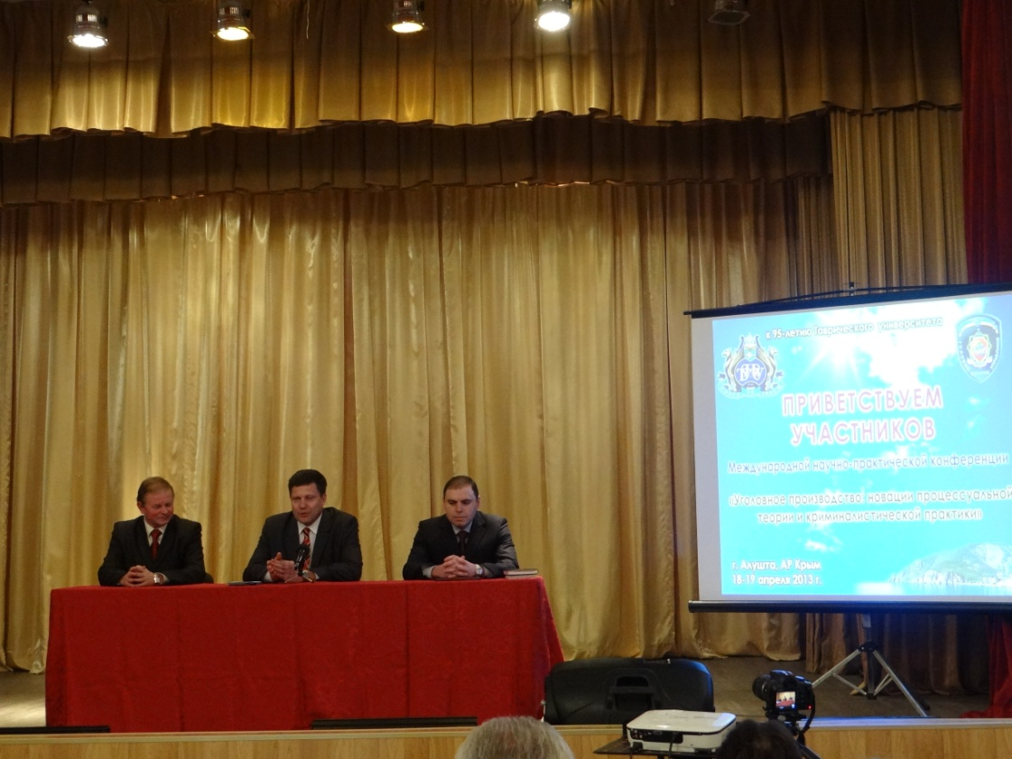
В конференции приняли участие ведущие ученые, практики и педагоги в области уголовного процесса и криминалистики из Украины, России, Беларуси и Казахстана. Свои научные доклады представили такие ученые, как Клименко Н.И. – д.ю.н., профессор, профессор кафедры правосудия Киевского национального университета им. Тараса Шевченко, Шепитько В.Ю. – Заслуженный деятель науки и техники Украины, д.ю.н., проф, академик, зав. кафедрой криминалистики «Национального университета «Юридическая академия Украины им. Ярослава Мудрого, Гармаев Ю.П. – д.ю.н. проф., Берназ В.Д. – Заслуженный деятель науки и техники Украины, д.ю.н., проф. Международного гуманитарного университета и многие другие ученые и практики.
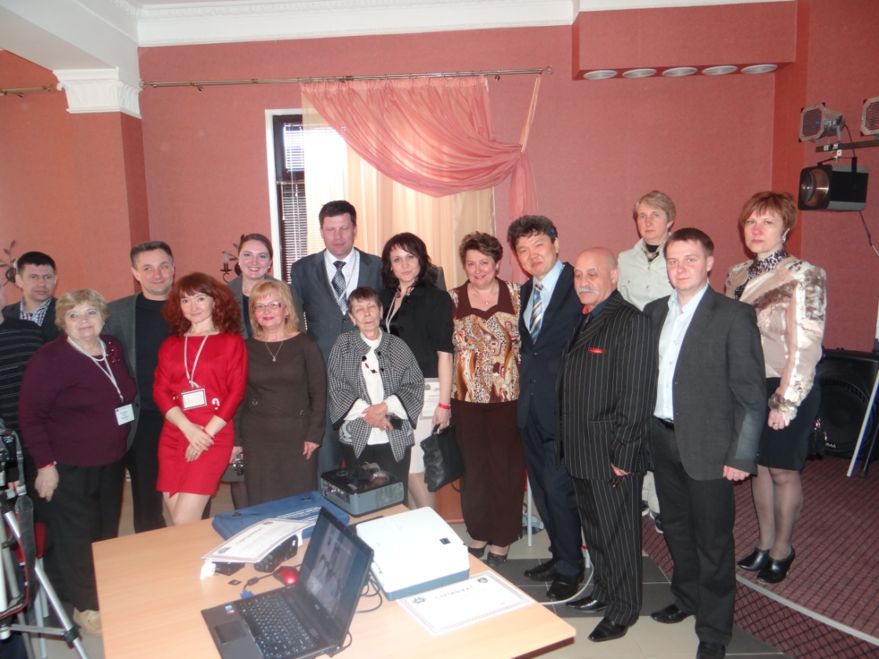
Кафедру уголовного процесса и криминалистики ЮЗГУ представили зав. кафедрой УПиК, к.ю.н., профессор, Заслуженный юрист РФ Т.К. Рябинина, выступившая с научным докладом на тему: «Негативные последствия упразднения стадии возбуждения уголовного дела» и к.ю.н., ст. преподаватель Д.В. Алымов, который осветил особенности применения тактико-криминалистических алгоритмов в типичных и нетипичных следственных ситуациях.
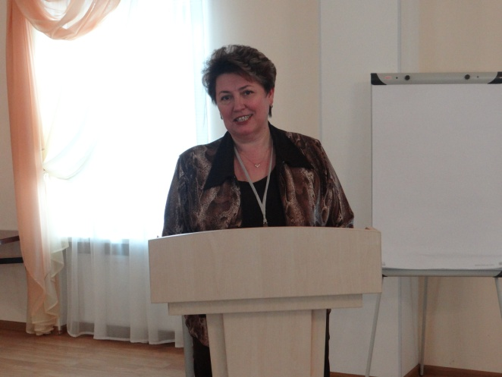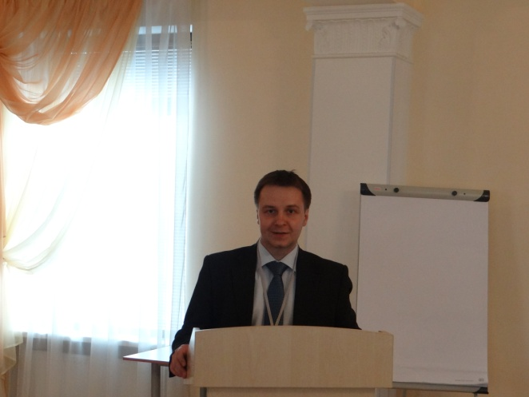
В рамках конференции проводились мастер-классы. Так, вниманию участников конференции был представлен уникальный учебно-методический комплекс «Виртуальный осмотр места происшествия», позволяющий студентам и практическим работникам выработать первоначальные навыки работы с объектами, находящимися на моделируемом месте совершения преступления. Также организаторами конференции был представлен беспилотный летательный аппарат, предназначенный для проведения аэровидеосъемки местности с большой высоты.
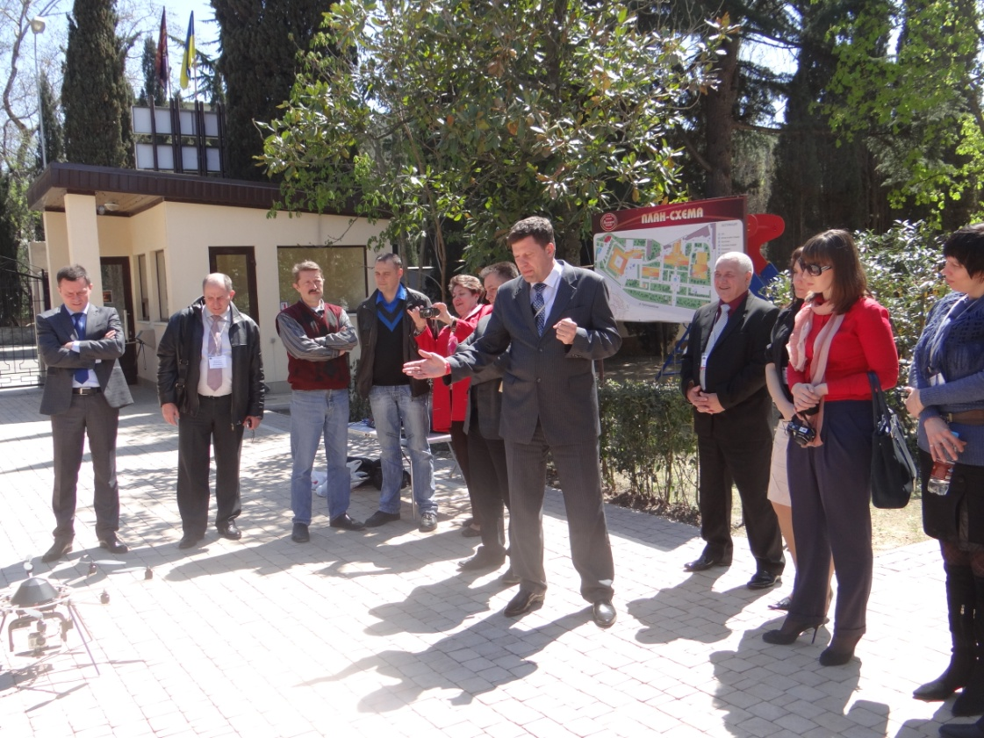
Свои мастер-классы провели и другие участники конференции. Так, к.ю.н, доц. кафедры криминалистики Московского университета МВД России Т.Н. Шамоновапродемонстрировала возможности программного комплекса по осмотру трупа на месте его обнаружения. Д.ю.н., проф. Ю.П. Гармаев провел лекцию-презентацию по предупреждению коррупции и защите от незаконного обвинения в коррупционном преступлении.
11-13 апреля 2013 года по инициативе кафедры уголовного процесса и криминалистики ЮЗГУ совместно с Сумским государственным университетом (Украина) и Гродненским государственным университетом (Республика Беларусь) под эгидой Международной ассоциации содействия правосудия при информационной поддержки Инфо-Комплекс КонсультантПлюс, в рамках молодежного проекта студенческих объединений ЮЗГУ «ИНДИГО» была проведена V Международная научно-практическая конференция «Проблемы отправления правосудия по уголовным делам в современной России: теория и практика». Ее актуальность порождена необходимостью реформирования действующего уголовно-процессуального законодательства, в том числе в свете внесенных изменений Федеральным законом от 04.03.2013г. В целях обобщения международного опыта на конференцию были приглашены ученые и практики не только с Украины, но и Республики Беларусь, Республики Мордовия. Это И.И. Эсмантович – к.и.н., доцент, декан юридического факультета Гомельского государственного университета, Н.Н. Логвиненко – к.ю.н., доцент, зам. декана юридического факультета по научной работе Сумского государственного университета, А.Б. Загурский – к.ю.н., доцент, зам. зав. кафедрой уголовного права Юридического института Прикарпатского национального университета им. Василия Стефаника (г. Ивано-Франковск), В.В. Луцик - к.ю.н., доцент кафедры уголовного процесса и криминалистики Львовского национального университета им. Ивана Франко, В.М. Фигурский - к.ю.н., ассистент кафедры уголовного процесса и криминалистики Львовского национального университета им. Ивана Франко.
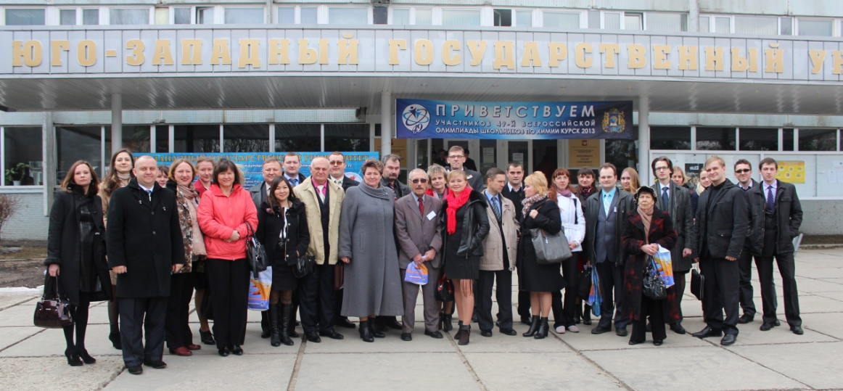
В работе конференции приняли активное участие ученые-процессуалисты России –Ю.К. Орлов - д.ю.н., профессор кафедры уголовно-процессуального права МГЮУ им. О.Е. Кутафина, Заслуженный юрист Российской Федерации, В.М. Бозров - д.ю.н., профессор, Заслуженный юрист Российской Федерации, зав. кафедрой судебной деятельности УрГЮА, И.М. Комаров - д.ю.н., профессор, зав. кафедрой судебной экспертизы и криминалистики БелГУ, Е.В. Марковичева – д.ю.н., доцент, профессор кафедры уголовного права и уголовного процесса Орловского государственного университета, И.А. Насонова – д.ю.н., доцент, профессор кафедры уголовного процесса Воронежского института МВД России, подполковник полиции, О.С. Антюфеева - к.ю.н., доцент, зав. кафедрой уголовно-правовых дисциплин Воскресенского филиала Российского нового университета, С.И. Вершинина – к.ю.н., доцент, зав. кафедрой уголовного процесса и криминалистики Тольяттинского государственного университета, О.А. Максимов – к.ю.н., доцент кафедры уголовного процесса и криминалистики Ульяновского государственного университета, Т.Н. Шамонова – к.ю.н., доцент, доцент кафедры криминалистики Московского университета МВД России и др.
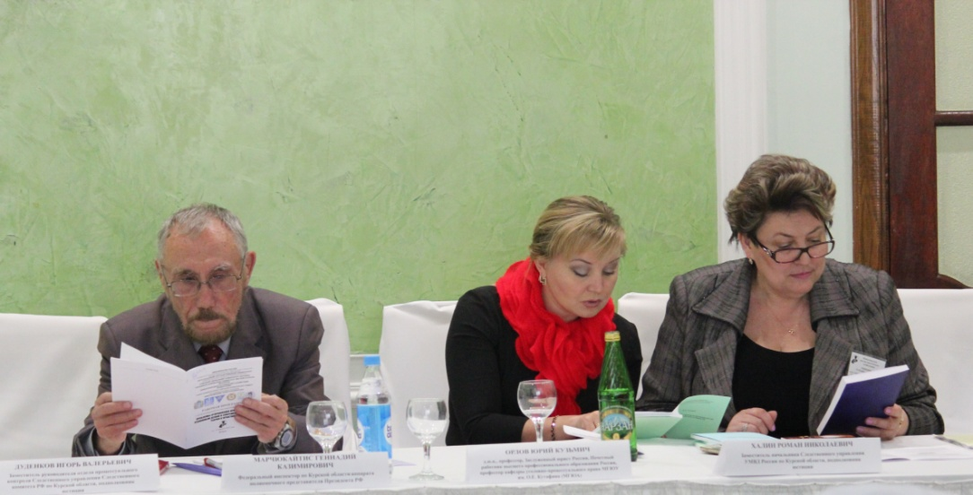
Конференцию открыла зав. кафедрой уголовного процесса и криминалистики ЮЗГУ, к.ю.н., профессор, Заслуженный юрист РФ Т.К. Рябинина. C приветственными речами выступили Е.К. Зубарев – помощник ректора ЮЗГУ, С.В. Шевелева – декан юридического факультета ЮЗГУ, к.ю.н., доцент, А.В. Ерменчук – начальник управления по надзору за уголовно-процессуальной и оперативно-розыскной деятельностью Прокуратуры Курской области, советник юстиции, Г.К. Марчукайтис – федеральный инспектор в Курской области аппарата полномочного представителя Президента РФ, Р.Н. Халин – зам. начальника Следственного управления УМВД России по Курской области, подполковник юстиции.

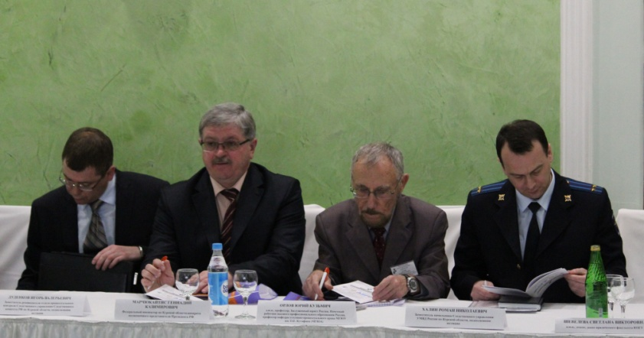
В работе пленарного заседания также приняли участие И.В. Дуденков– зам. руководителя отдела процессуального контроля Следственного управления Следственного Комитета РФ по Курской области, подполковник юстиции, Р.А. Наджафов – начальник отдела ЭКЦ УМВД России по Курской области, подполковник полиции, О.В. Петрова – к.ю.н., судья Ленинского районного суда г. Курска, А.В. Северилов – следователь-криминалист Главного управления криминалистики Следственного комитета РФ.

Острую дискуссию вызвало выступление Ю.К. Орлова, который указал на возможность использования результатов полиграфологических исследований в качестве доказательства при производстве по уголовному делу.
Работа конференции была организована по двум направлениям. Секцию «Уголовное судопроизводство современной России как социальная система, оценка ее эффективности и пути модернизации» возглавляли зав. кафедрой УПиК Т.К.Рябинина и к.ю.н., доцент, доцент кафедры УПиК А.А. Козявин. Выступающими были обозначены общие проблемы уголовно-процессуальной деятельности на современном этапе, предложены и конкретные пути реформирования действующего законодательства, проведен анализ внесенных изменений в УПК РФ относительно института понятых, возможности проведения процессуальных действий на этапе проверки сообщения о преступлении, высказаны предложения о новой форме предварительного расследования – проведения дознания в сокращенном виде.
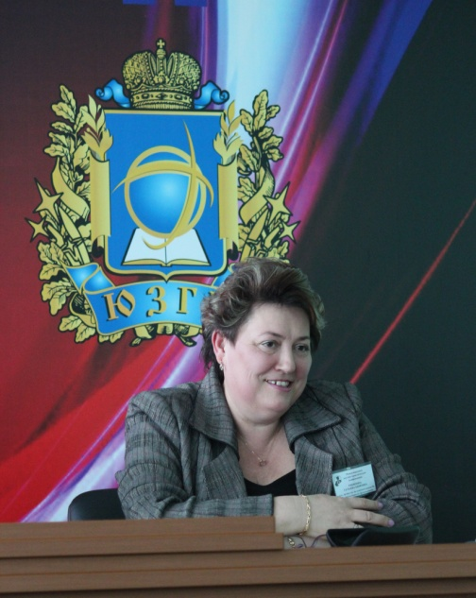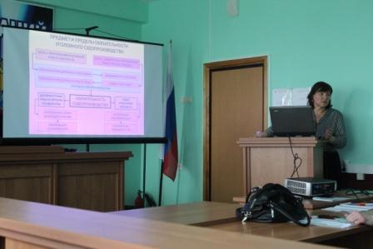
Секцией «Криминалистика, судебная экспертиза и оперативно-розыскная деятельность на современном этапе развития науки и практики» руководили д.ю.н., профессор, зав. кафедрой судебной экспертизы и криминалистики БелГУ И.М. Комаров и к.ю.н., ст. преподаватель кафедры УПиК ЮЗГУ Д.В. Алымов.
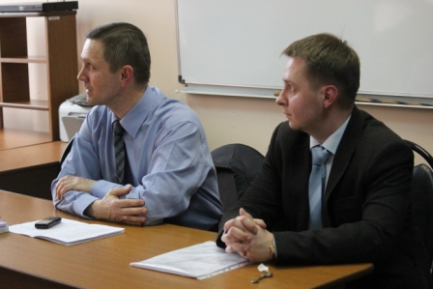
Для выступления на конференции было заявлено более 100 докладов. Все участники конференции были единодушны во мнении о необходимости проведения подобных научных мероприятий, поскольку такое общение позволяет обмениваться опытом между странами, акцентировать внимание ученых к проблемам уголовного процесса и, как следствие, способствует выработке концептуального подхода к реформированию действующего уголовно-процессуального законодательства.
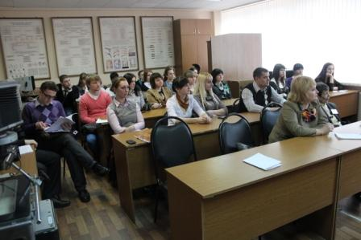
13 апреля для участников конференции была организована экскурсия в Курскую Коренную пустынь. Увлекательное путешествие в «святую святых» Соловьиного края провел доктор исторических наук, профессор кафедры конституционного права ЮЗГУ,действительный член Академии военно-исторических наук В.В. Коровин.
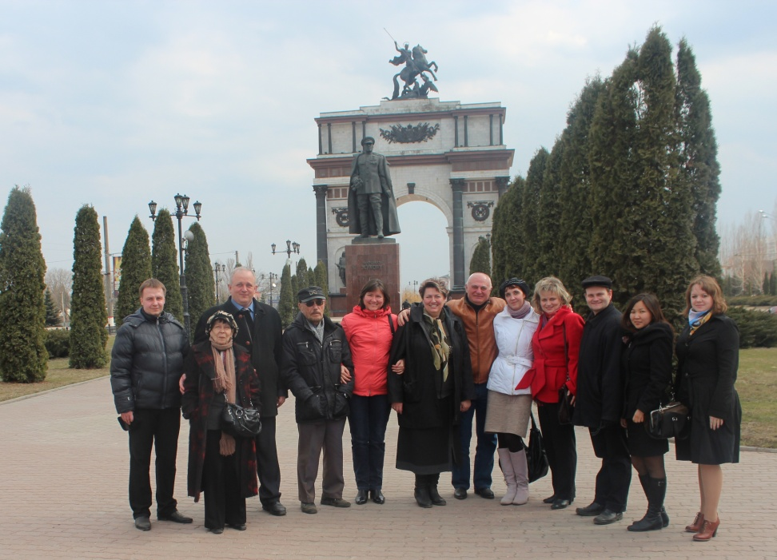

22 марта 2013 года в конференц-зале Российской национальной библиотеки (г. Санкт-Петербург) при содействии Северо-Западного филиала Российской академии правосудия и Международной ассоциации содействия правосудию состоялась Всероссийская научно-практическая конференция «Взаимосвязь конституционного и уголовного судопроизводств».
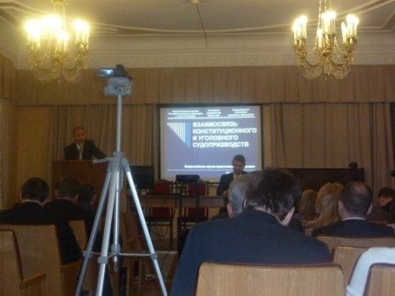
ЮЗГУ представлял доцент кафедры уголовного процесса и криминалистики, кандидат юридических наук, доцент А.А. Козявин. Его выступление было посвящено исследованию влияния правовых позиций Конституционного Суда России на развитие категориального аппарата науки уголовного процесса.
В рамках конференции состоялось открытие уникальной выставки "Пусть правда и милость царствуют в судах". Впервые на выставке были представлены документы, рассказывающие о работе над созданием Судебных Уставов 1864 года, о 150-летней истории российского судопроизводства.
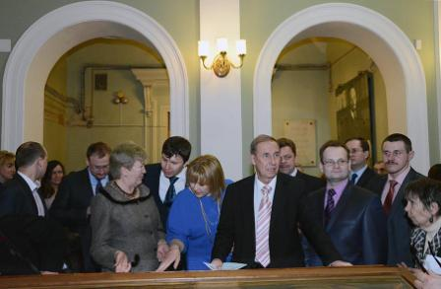
Для участников конференции была организована экскурсия по Главному зданию РНБ с посещением кабинета Вольтера и кабинета Фауста.
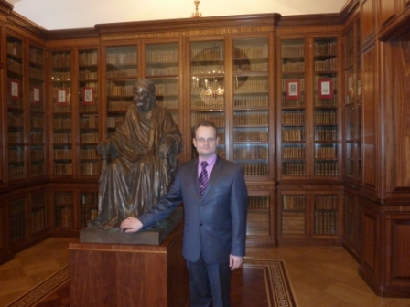
ФГБОУ ВПО «Юго-Западный государственный университет»,сохраняя традиции и сплачивая научное сообщество, объявляет о Международном открытом конкурсе на лучшую научную работу «ПРОФЕССИОНАЛЬНАЯ ДЕЯТЕЛЬНОСТЬ АДВОКАТА В УГОЛОВНОМ СУДОПРОИЗВОДСТВЕ» имени профессора Евгения Григорьевича Мартынчика.
Основной целью Конкурса является создание условий для раскрытия творческих способностей и воспитания студенческой молодежи и молодых ученых, сохранение и восполнение на этой основе интеллектуального потенциала России, стимулирование организации научно-исследовательской работы студентов, дальнейшего развития интеграции науки и образования.
К участию в Конкурсе приглашаются студенты, бакалавры, магистры и аспиранты юридических факультетов высших образовательных учреждений, а также научные коллективы в составе не более трех человек.
Подробнее см. информационное письмо
13-14 февраля 2013 г. в Гродненском государственном университете им. Янки Купалы состоялся Международный научный семинар «Актуальные проблемы уголовного процесса и криминалистики».
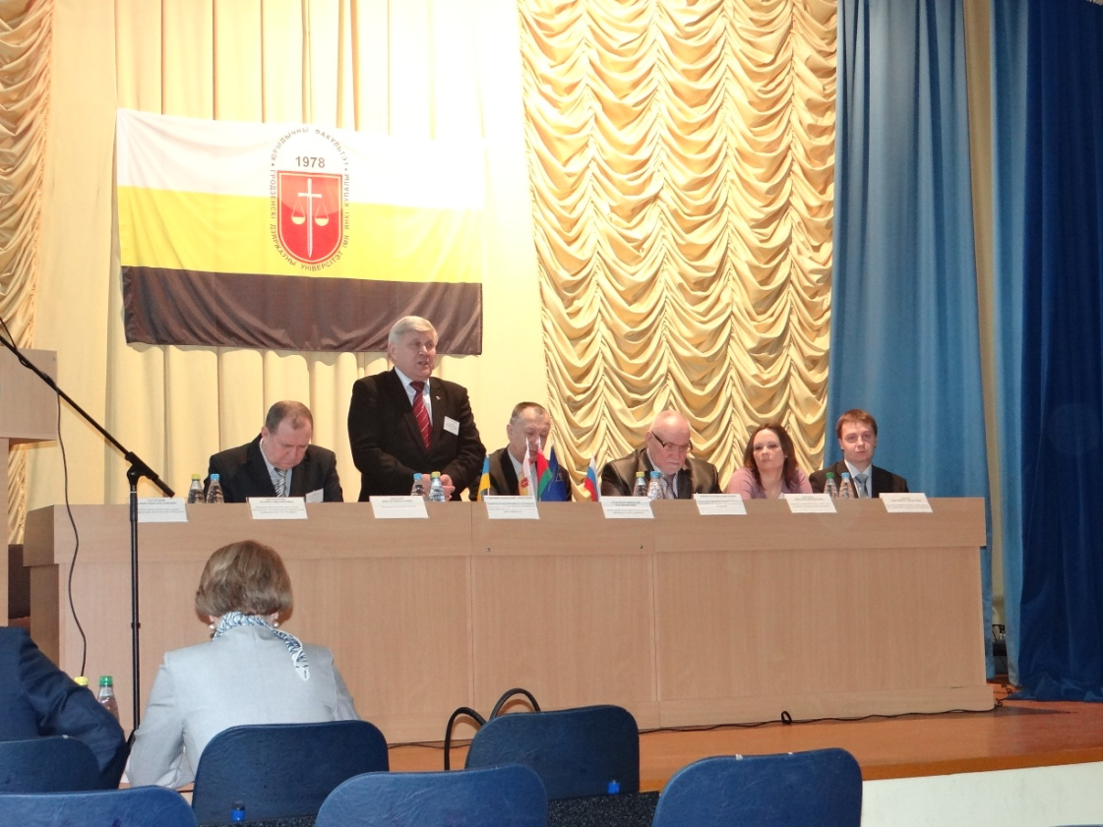
В конференции приняли участие доцент кафедры уголовного процесса и криминалистики ЮЗГУ, к.ю.н., Струкова В.В., которая выступила с докладом на тему «Формирование и предъявление обвинения на стадии предварительного расследования» и старший преподаватель кафедры уголовного процесса и криминалистики ЮЗГУ, к.ю.н. Алымов Д.В., выступивший с докладом на тему «Особенности ситуационного подхода к производству тактической операции «Атрибуция трупа» на первоначальном этапе расследования.
В данном научном мероприятии приняли участие ученые и практики из Белоруссии, России и Украины. В своих выступлениях участники акцентировали внимание на проблемах действующего УПК РФ и нового УПК Украины, а также служебной роли криминалистики и применении криминалистических алгоритмов и стратегий в современных условиях и др. вопросах.
В рамках конференции зав. кафедрой уголовного процесса криминалистики Гродненского государственного университета д.ю.н., проф. Зорин Г.А. рассказал об истории становления, научных достижениях кадровом составе кафедры, продемонстрировал имеющуюся научную и учебно-методическую литературу, а также познакомил с криминалистической лабораторией.
7-8 февраля 2013 года зав. кафедрой Т.К. Рябинина приняла участие в обсуждении дискуссионных вопросов в рамках проведения научно-практической конференции, посвященной 75-летию доктора юридических наук, професссора З.З. Зинатуллина "Проблемы уголовно-процессуальной науки XXI".
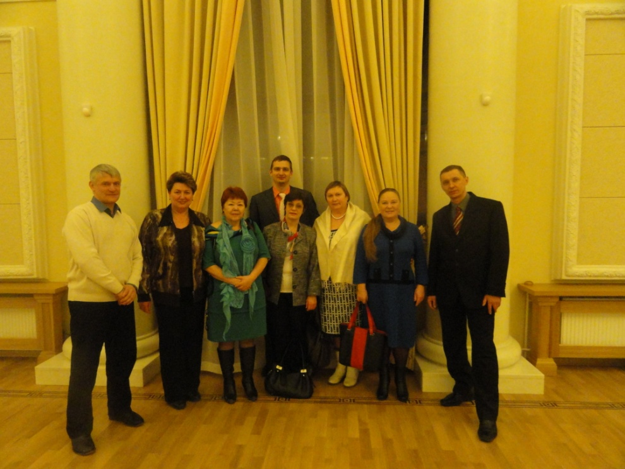
14 декабря 2012 г. в читальном зале научной библиотеки Юго-Западного государственного университета на базе кафедры уголовного процесса и криминалистики прошел региональный круглый стол «Проблемы взаимодействия органов прокуратуры, следствия и дознания в ходе досудебного производства по уголовному делу».
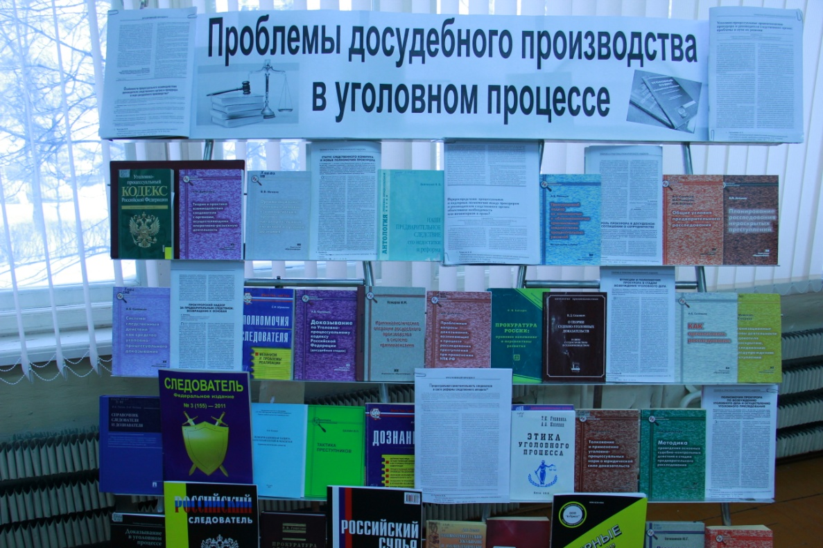
В ходе заседания были обсуждены модели организации досудебного производства по уголовному делу, процессуальные и кадровые вопросы совершенствования взаимодействия органов прокуратуры, следствия и дознания, обеспечение прав личности при расследовании преступлений, эффективность взаимодействия органов дознания и следствия и пути их совершенствования, проблемы процессуального контроля, надзора и руководства за деятельностью следователя и дознавателя и повышения их эффективности, а также качество производства следственных и иных процессуальных действий.
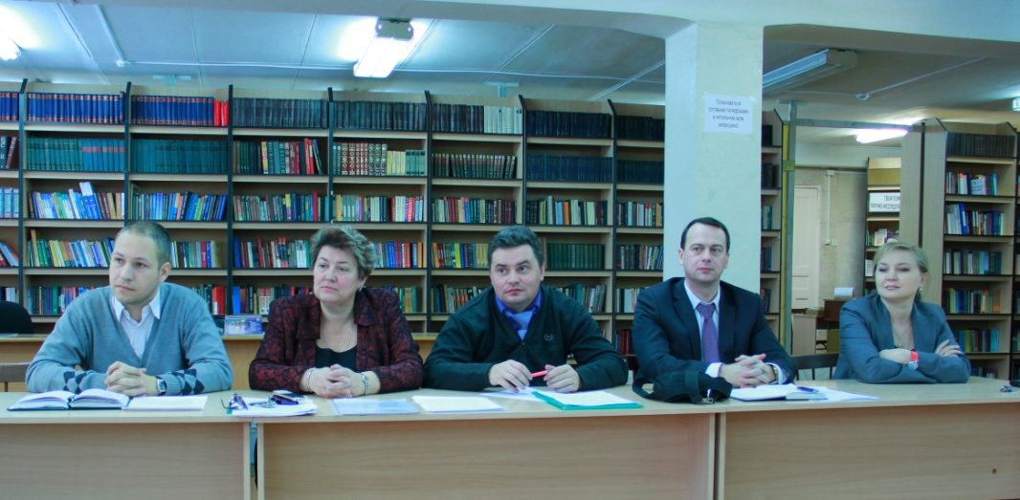

Наиболее значимые доклады сделали Халин Роман Николаевич, заместитель начальника Следственного управления УМВД России по Курской области, подполковник юстиции, Трусов Константин Юрьевич, старший инспектор Отдела процессуального контроля Следственного управления Следственного комитета России по Курской области, Праведников Игорь Владимирович, старший прокурор Управления по надзору за уголовно-процессуальной и оперативно-розыскной деятельностью Прокуратуры Курской области, Рябинина Татьяна Кимовна,заведующий кафедрой уголовного процесса и криминалистики Юго-Западного государственного университета, канд. юрид. наук, профессор, Заслуженный юрист Российской Федерации.
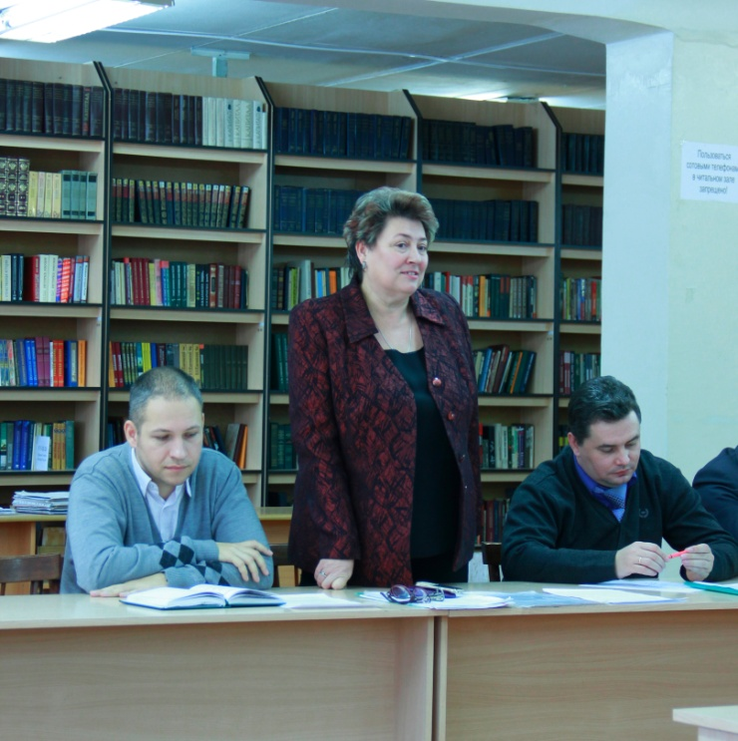
В дискуссии активное участие приняли доцент кафедры уголовного процесса и криминалистики ЮЗГУ Козявин А.А., старший преподаватель кафедры Алымов Д.В., аспиранты и студенты кафедры.
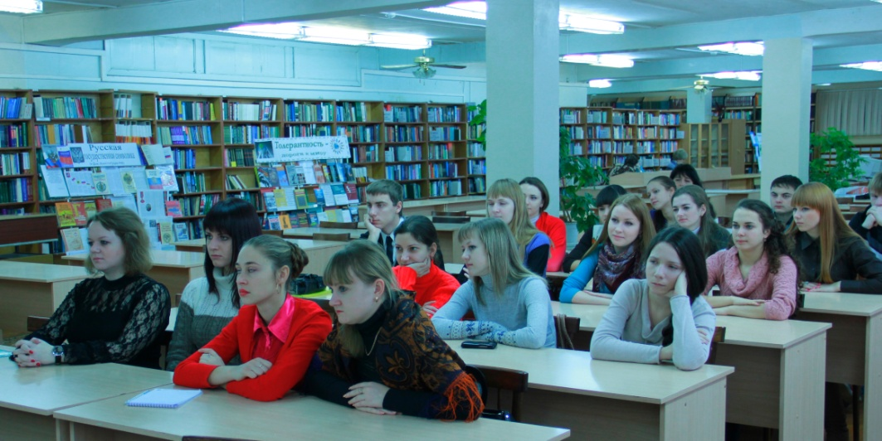
Приглашаем принять участие в проведении научно-практической конференции МАСП «Актуальные проблемы уголовного процесса и криминалистики» - см. информацию подробнее
22 ноября кафедрой уголовного процесса и криминалистики ЮЗГУ и кафедрой уголовно-процессуального права Центрального филиала Российской академии правосудия (г. Воронеж) было организовано проведение круглого стола "Современное состояние и перспективы развития уголовно-процессуального законодательства: теоретические и практические аспекты". В данном научном мероприятии приняли участие д.ю.н., доцент, зав. кафедрой уголовно-процессуального права "РАП" В.В. Хатуаева, к.ю.н., доцент кафедры уголовно-процессуального права "РАП" Е.В. Рябцева, к.ю.н., доцент кафедры уголовно-процессуального права "РАП" Н.А. Баева, ст. преп-ль кафедры уголовно-процессуального права "РАП" А.В. Гришин, к.ю.н., доцент кафедры организации судебной власти и правоохранительной деятельности ВГУ Д.В. Зотов, преподаватели кафедры УПиК ЮЗГУ в составе Рябининой Т.К., Козявина А.А.,Ревиной И.В., Чеботаревой И.Н., Струковой В.В., Алымова Д.В. и Антимонова А.С. и др. ученые и практики.
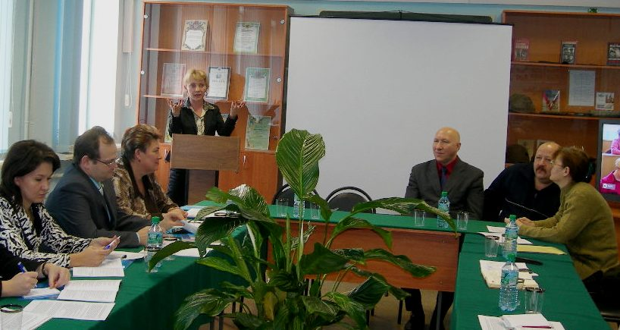
В своих выступлениях участники акцентировали внимание на наиболее спорных и дискуссионных проблемах действующего УПК РФ, в частности, необходимости совершенствования досудебного производства, гарантиях обеспечения прав потерпевших при производстве по уголовному делу, о роли криминалистики и криминалистической адвокатологии в современных условиях и др. вопросах.
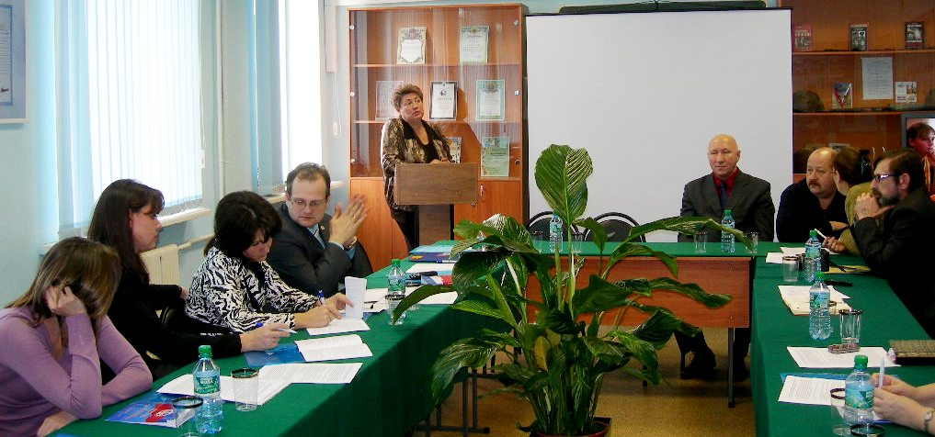

2-3 ноября 2012 года в Тюменской областной Думе состоялась Международная научно-практическая конференция "Совершенствование деятельности правоохранительных органов по борьбе с преступностью в современных условиях". Активное участие в обсуждение важнейших проблем борьбы с преступностью приняли депутаты Тюменской областной Думы, правоприменители и видные ученые-процессуалисты - д.ю.н., профессор, Заслуженный юрист РФ Бозров В.М., д.ю.н., профессор, Заслуженный деятель науки РФ Зайцев О.А., д.ю.н., профессор Кругликов Л.Л., д.ю.н., профессор, Заслуженный юрист РФ Рохлин В.И., д.ю.н., профессор, Заслуженный деятель науки РФ Драпкин Л.Я., д.ю.н., профессор Семенцов В.А., к.ю.н., доцент Гладышева О.В. и др.
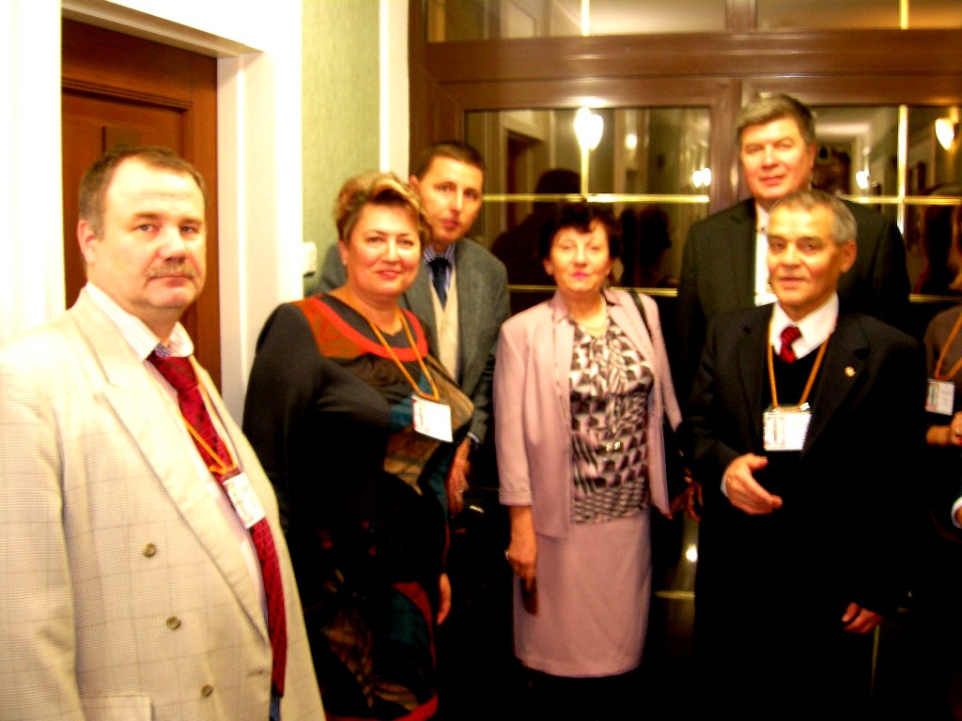
Особый интерес вызвали выступления иностранных коллег: председатель Конституционного Суда Республики Хорватия Омежек Жасна, директор полиции земли Нижняя Саксония Фолькер Клуве и Петр Пойман из Чешского Карлова Университета.
Работа конференции была организована по следующим секциям:
- Уголовно-правовые и социальные проблемы борьбы с преступностью на современном этапе развития российского общества;
- Уголовно-процессуальные и криминалистические аспекты оптимизации деятельности по раскрытию, расследованию и предупреждению преступлений;
- Судебная власть, прокурорский надзор и правоохранительная деятельность.
Зав. кафедрой УПиК Т.К. Рябинина свое выступление посвятила проблемам дальнейшего реформирования досудебного производства.
Молодые преподаватели кафедры И.Ю. Подтуркин и А.С. Антимонов 2-3 ноября 2012года приняли участие в Международной научной конференции"Криминалистическая ситуалогия", которая была организована кафедрой уголовного процесса, криминалистики и правовой информатики Балтийского федерального университета им. И. Канта (г. Калининград).
12-13 октября 2012 г. в Кубанском государственном аграрном университете (г. Краснодар) состоялась Всероссийская научно-практическая конференция (с международным участием) «Криминалистические и уголовно-процессуальные проблемы уголовного судопроизводства», посвященная 90-летию образования вуза.
В проведении конференции приняли участие зав. кафедрой уголовного процесса и криминалистики к.ю.н., профессор Рябинина Т.К., которая выступила с докладом на тему «Рассмотрение ходатайств в стадии назначения судебного заседания» и ст. преподаватель, к.ю.н. Алымов Д.В. Его выступление было посвящено проблеме назначения и производства ситуационных экспертиз при расследовании убийств «без трупа». Аспирант кафедры Подтуркин И.Ю. подготовил статью на тему «Особенности допроса подозреваемого по делам о злостном уклонении от погашения кредиторской задолженности».
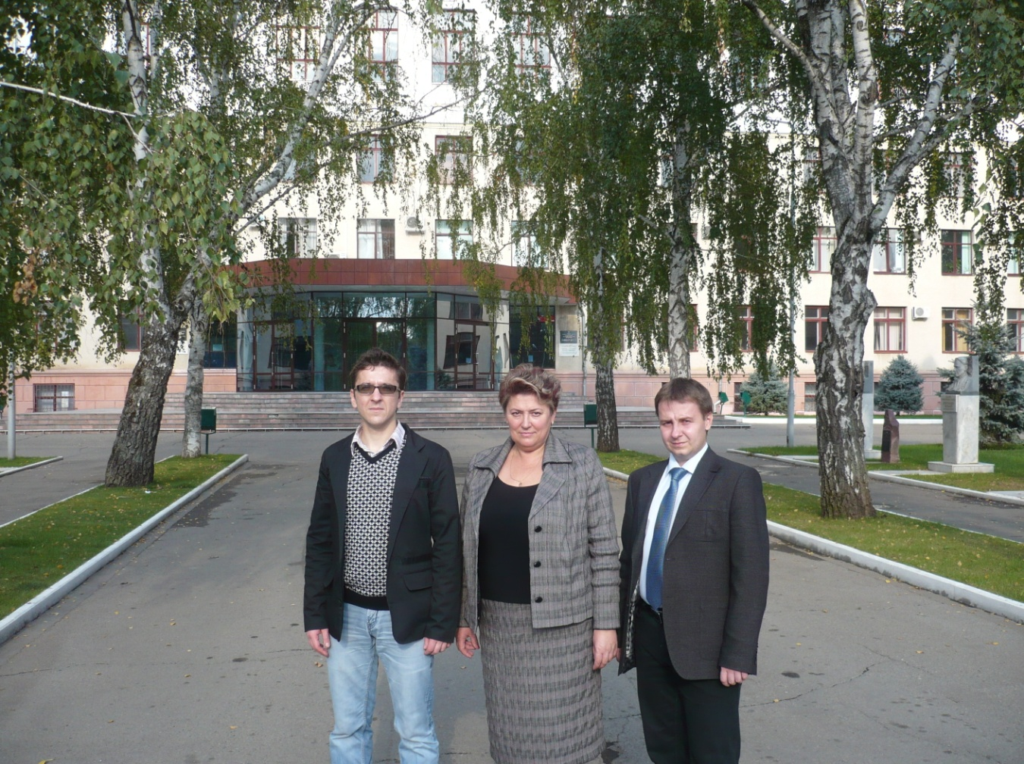
В числе приглашенных участников конференции были такие известные ученые как зав. кафедрой криминалистики МГЮА им. О.Е. Кутафина д.ю.н., профессор Е.П.Ищенко, зав. кафедрой криминалистики МГУ им. М.В. Ломоносова, д.ю.н., профессорИ.В. Александров, зав. кафедрой судебной экспертизы и криминалистики НИУ «БелГУ» И.М. Комаров и др.
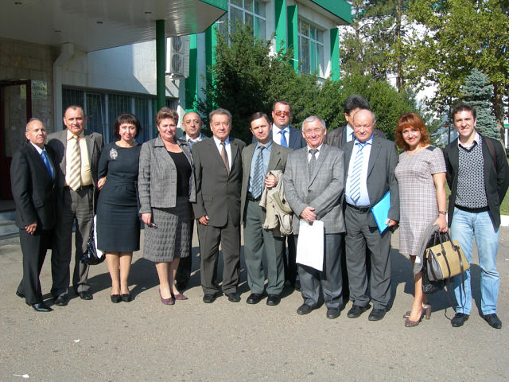
В рамках конференции зав. кафедрой криминалистики д.ю.н., проф. Меретуковым Г.М. была проведена экскурсия на кафедру криминалистики. В ходе экскурсии Меретуков Г.М. рассказал об истории создания кафедры криминалистики, ее достижениях, кадровом составе, продемонстрировал имеющуюся научную и учебно-методическую литературу, а также познакомил с криминалистической лабораторией.
12-13 октября 2012 г. в Юго-Западном государственном университете была организована региональная площадка Второго Всероссийского Фестиваля науки.
Студенты и школьники, а также сотрудники правоохранительных органов посетили выставку криминалистической техники и учебно-методической литературы по дисциплине «Криминалистика», а также Центр полиграфологических исследований (ЦПИ).
Гостям была предоставлена возможность ознакомиться с комплектами технических средств, используемых при расследовании преступлений. Были продемонстрированы: современный универсальный комплекс-кейс для работы со следами на месте происшествия, комплект технических средств, предназначенных для фиксации и изъятия объемных следов, портативный ультрафиолетовый осветитель, а также версия программы, предназначенная для идентификации лиц по отпечаткам пальцев.
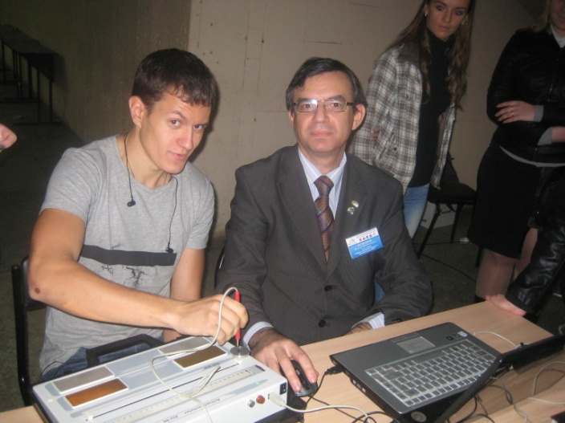
Характеристика каждого из представленных криминалистических средств и наборов сопровождалась видеопрезентацией (слайд-шоу) с необходимыми комментариями и примерами их успешного использования в расследовании преступлений. Методы работы с современным оборудованием демонстрировались в режиме реального времени при активном участии гостей фестиваля. Особый интерес был проявлен к выявлению невидимых отпечатков пальцев с помощью мелкодисперсных порошков, а также методу детекции валюты с помощью портативного ультрафиолетового осветителя.

Гости с удовольствием проходили полиграфную проверку по предложению учителей, родителей или по собственному желанию. Тематика проверок была разнообразной, но в основном касалась таких факторов риска как злоупотребление алкоголем, курением, доверием взрослых, а также личных взаимоотношений друзей, мальчиков и девочек в классе. Результаты проверки с согласия испытуемых были доступны заказчикам. Более того, сами испытуемые наблюдали в режиме реального времени изменение своих психофизиологических параметров на ложь при записи полиграммы. Полиграфные проверки прошли представители различных возрастных групп (от 15 до 20 лет).
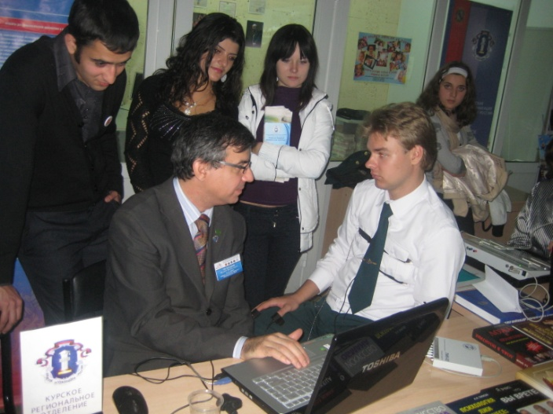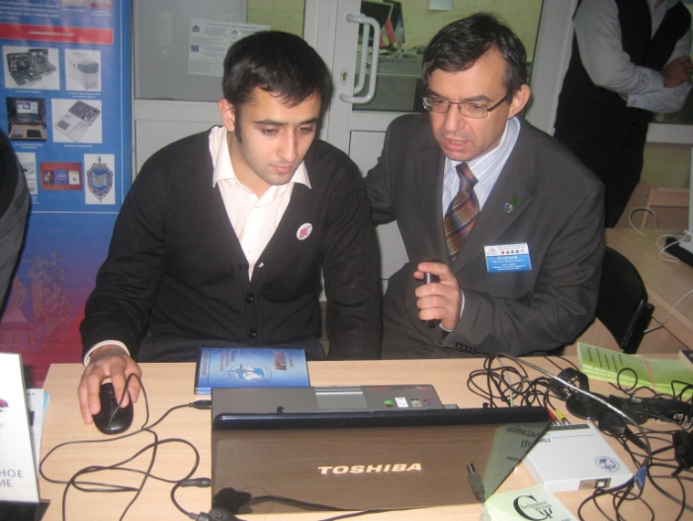
Таким образом, учащиеся познакомились с методом биологической обратной связи, реализуемом с помощью «ПИК-02» и АПК «Активациометр-АЦ-9К».
ИСО РГСУ.
В личном зачете победителями стали:
1 место - Чистилина Дарья, студентка 3 курса (ЮЗГУ),
2 место - Миленина Анна, студентка 3 курса (ЮЗГУ),
3 место - Егоров Ярослав (КГУ).
Ряд участников, набравших значительное количество баллов, получили грамоты "За волю к победе".
Все участники олимпиады получили подарки от спонсора Справочно-правовой системы «КонсультантПлюс».
30 апреля были подведены итоги Международного открытого конкурса на лучшую научную работу «ПРОФЕССИОНАЛЬНАЯ ДЕЯТЕЛЬНОСТЬ АДВОКАТА В УГОЛОВНОМ СУДОПРОИЗВОДСТВЕ» имени профессора Евгения Григорьевича Мартынчика среди студентов, магистров и аспирантов.
В конкурсе приняли участие представители не только российских вузов, но и зарубежья.
Конкурсная комиссия отметила высокий научно-исследовательской уровень присланных работ, оригинальность и актуальность избранных тем для исследования.
Дипломом лауреата 1 степени награждаются работы:

